МДОУ ЦРР детский сад №6 «Колокольчик»

Сценарий досуга для детей
подготовительной группы
«Золотая осень приглашает в гости».
Музыкальный руководитель:
Симанцова Н.Н.
Ведущий:
Зимина О.Ю.

2011 г.
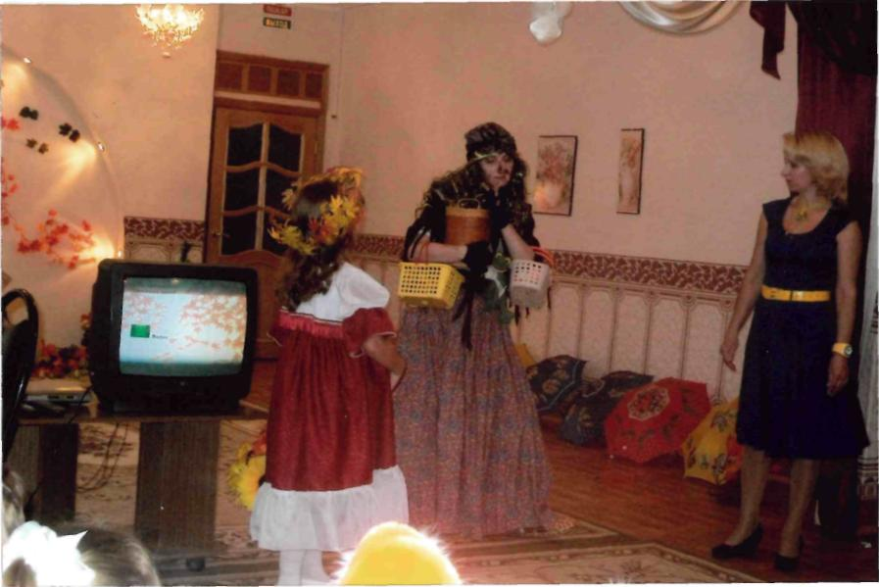

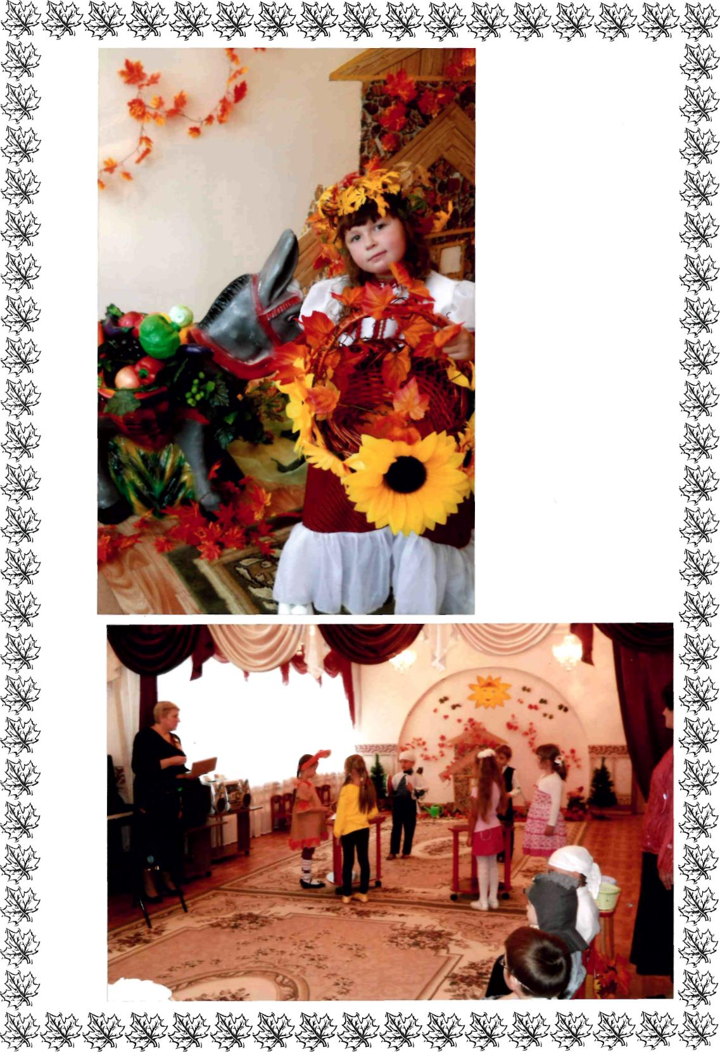

Сценарий досуга для детей подготовительной группы
«Золотая осень приглашает в гости».
Музыкальный руководитель: Симанцова Н.Н.
Оформление зала: декорация леса (пеньки, грибы, ёлочки).
Под песню «Осенние дорожки», муз. О.Поляковой в зал входят дети, садятся на стульчики.
Воспитатель: Нельзя на свете прожить без чудес,
Они нас повсюду встречают.
Волшебный, осенний и сказочный лес
Нас в гости к себе приглашает.
Закружится ветер под песню дождя,
Листочки нам под ноги бросит.
Такая красивая эта пора:
Пришла к нам опять Чудо - Осень.
Дети исполняют песню «Осень золотая», муз. М.Сидоровой.
Воспитатель: Мы попали в дивный лес,
Много разных в нём чудес.
Мы тихонько посидим,
Кто живёт здесь, поглядим.
Под музыку вылетает пчёлка.
Пчёлка: Мы с цветами дружим,
Мы над ними кружим.
Мы не зря жужжали,
Мёд мы собирали.
Вкусный и полезный,
Он от всех болезней.

Он густой и сладкий,
Кушайте, ребятки.
(Пчёлка ставит бочонок с мёдом на пенёк и улетает. Под музыку вбегает белочка.)
Белочка: Я по веточкам скакали,
Для ребят орешки рвала.
(Белочка ставит корзину с орешками на пенёк. Ведущий благодарит белочку. Белочка убегает. Под музыку бежит Ёжик с корзиной грибов).
Ежик: Я, колючий, серый Ежик,
Не жалел коротких ножек.
Бегал по лесным дорожкам
И набрал грибов лукошко.
Хоть сушите, хоть солите,
Мне не жалко - всё берите.
(Ставит корзину под ёлку. Ведущий благодарит его. Ёжик убегает).
Воспитатель: Как же много здесь подарков!
Самых разных, самых ярких!
Кто-то к нам ещё спешит...
Слышите, как лес трещит?
(На метле влетает Баба-Яга, останавливается в центре зала).
Баба-Яга: Что, узнали вы меня?
Верно, Бабушка Яга.
В разных сказках я была,
А теперь сюда пришла.
Здесь подарки раздают,
А меня и не зовут?

Погляжу-ка я сейчас
Чем тут угощают вас? (Баба-Яга подходит к бочонку с мёдом.)
Мёд!!! Вот это я люблю!
Мёд себе я заберу.
В ступе целый день летаю,
Горло часто простужаю. (Баба-Яга берёт бочонок с мёдом и подходит к корзине с орешками).
Как орехов много здесь!
Вам их столько и не съесть.
Мне орехи по зубам!
Ни за что их не отдам! (Баба-Яга забирает корзину с орехами и подходит к корзине с грибами).
Ну, а что на том пеньке?
Ой, да это же грибочки!
Подосиновик, опёнок.
И малюсенький маслёнок,
Сыроежка, моховик,
Даже крепкий боровик!
Сколько по лесу хожу,
Всё поганки нахожу.
Да!.. Ещё и мухоморы.
Разве будешь тут здоровой? (Берёт корзину с грибами).
Без грибов не пропадёте.

Вы себе ещё найдёте. Баба-Яга хочет уйти, Воспитатель останавливает её. Воспитатель: Как тебе, Яга, не стыдно
Все подарки отбирать? (Обращается к детям)
На подмогу надо, видно, Нам, ребята, Осень звать! (Появляется Осень). Осень: Здравствуйте, мои друзья.
Я всё время здесь была. (Обращается к Бабе-Яге)
Всё, Яга, назад отдай Да из леса улетай! А не то, как закружу, Листьями запорошу. Будешь помнить ты меня! Ведь в лесу хозяйка Я! Баба-Яга: Ох, скажите, напугала! Не таких ещё видала! Осень: Ах, ты так? Тогда держись!
Ну ка ветер, закружись! (Под шум ветра Осень засыпает Бабу-Ягу листьями). Баба-Яга: Ой, не надо! Не мети!
Всё обратно забери! (Ставит бочонок и корзинки).

Где же тут моя метла? Не вернусь к вам больше я! (Баба-Яга улетает). Осень: Прибегали к вам зверята, Прилетала к вам Яга. С чем же вы пришли, ребята? Удивите чем меня? Воспитатель: Про тебя стихи мы знаем. Хороводы поведём. Слушай, Осень золотая, Как мы песенку поём. Дети исполняют песню «Осенние размышления», муз. Л.Старченко.
«Осень - царица» А.Фроловой. Как незаметно осень подкралась: Серою тучей по небу плыла, Синим туманом в полях разливалась, Красной рябиною в лес позвала. Осень подарки сложила в корзину: Груши - янтарь, виноград - изумруд Слив аметист и рубины рябины Всех за общим столом соберут. Жаль, что недолго осень - царица Царствовать будет в природе сама. Скоро на смену в своей колеснице В город примчится принцесса - зима.

«Осенние краски» М.Сидорова.
Синюю краску осень взяла -И расплескалась небес синева. Жёлтою краской вокруг повела -И золотая метель замела. Красными сделала гроздья рябин, Листья в лесу у тонких осин. Всем подарила ты яркий наряд: В шапочках пёстрых грибочки стоят, Яблок румяных и сочных не счесть... Как много красок у осени есть! Но не рисуй чёрным цветом пока. Пусть, как сугробы плывут облака. Дай нам домой убежать со двора, Чёрным раскрасишь ты тучи тогда. Серые нити от них проведёшь, Дождик осенний на землю прольёшь. Дети исполняют песню «Художник», муз. Н.Караваевой.
«Тучка! М.Сидоровой. Ветер тучку подгонял, В догонялки с ней играл. Но решил он отдохнуть, Перестал на тучку дуть. А она остановилась,

Удивилась, огорчилась. Полились слезинки -Капельки - дождинки.
«Зонтик» М.Сидоровой.
Если дождик проливной,
Зонтик я беру с собой,
Очень яркий и большой
Жёлто-красно-голубой.
Кто ни повстречается,
Очень удивляется.
Говорит кругом народ:
«Вот так чудо! Зонт идёт!»
Даже чуточку обидно,
Что меня совсем не видно... Группа девочек исполняет «Танец с зонтиками», муз. В.Дыбского..
«Мой журавлик» З.Роот.
До свидания, мой журавлик,
Мы прощаемся с тобой.
Только нам совсем не грустно,
Ведь мы встретимся весной.
Было весело нам летом -
Осени пришла пора,
И теперь в высоком небе
Слышны крики журавля.
Милый журавушка, ты не грусти,

Быстро промчатся холодные дни, С солнышком вместе мы встретим тебя, Нам пропоешь про чужие края. Группа детей выполняет упражнение «Журавлиный клин».
«Белочка» Н.Караваевой. Белка сушит сыроежки, Лапкой с веток рвёт орешки. Все запасы в кладовой Пригодятся ей зимой. Белка - рыженький хвосток, Белка - чёрненький глазок, Ну-ка с дерева спустись Да ребятам покажись. Дети исполняют песню «Белочка», муз. Н.Караваевой.
«Ёжик» Е.Ледяйкина.
Ёж осеннюю порой
В лес отправился густой.
Прямо скажем, не гулять,
А грибочки собирать.
Чтоб зимой в мороз и стужу
Был всегда обед и ужин.
Вот идёт он вперевалку,
Крепко держится за палку.
Тут грибочек, там грибок
Ёж кидает в кузовок.

Дети исполняют песню «Ёжик», муз. Л.Старченко.
Воспитатель проводит игры-аттракционы:
- «Кто скорее приготовится к зиме?»
- «Перевези с поля урожай».
Сюрпризный момент: Сценка «Друзья».
Автор Е. А. Грошева. Ведущий: Белки по лесу гуляли И орешки собирали Попадался и грибок, Тоже клали в кузовок. (Белочки с корзинкой собирают грибы). Белка: Я Белочка пушистая, Без дела не сижу, Запас орешков сделаю, Грибочков насушу. Вот и полное лукошко, Поделюсь-ка я немножко. Надо Зайку навестить И грибами угостить. (Белочки уходят). Ведущий: Вот знакомая опушка,
В чаще Зайкина избушка. Зайка с лейкой у ворот Поливает огород.

Заяц: Спала к вечеру жара, Огород полить пора. Ты, расти, расти, лучок, Репа, свекла, чесночок, И капуста, и салат И морковка, и шпинат. (К Зайцу подходят Белочки). Белка: Здравствуй, Зайка, Как живешь? Что же к нам ты Не зайдешь? Заяц: Я давно зайти хотел
Но уж слишком много дел. Домик надо починить В огороде все полить. Белка: Я грибы тебе несу Собрала я их в лесу Будем их сушить, варить, С маслом жарить и солить. (Заяц собирает хворост. Белки разжигают печку.) Ведущий: Зайка хворост собирает,
с-
Белки печку разжигают. Дым клубиться из трубы. В печке жарятся грибы. (Белочка вытаскивает миску из печки.)

Воспитатель: Ну и вкусный вышел ужин. Он трудом своим заслужен! (Осень, Заяц и Белки угощают детей грибочками и орешками (печенье)). Осень: Мне жалко с вами расставаться,
Но близится зимы черёд.
Я к вам опять приду, ребята,
Вы ждите Осень через год! Воспитатель: До свиданья, до свиданья,
Наша Осень золотая. (Звучит музыка, дети уходят в группу на чаепитие).

